Отдельное подразделение Бессмертного полка города и района –
- составляют педагоги-победители (более 40-ка человек), которые
вернувшись с фронтов ВОВ, пополнили ряды педагогов школ города и района.

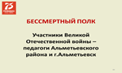
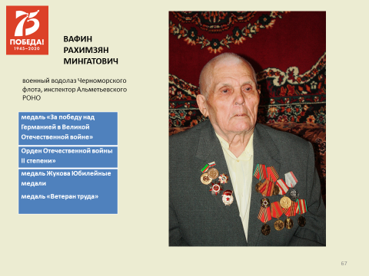

Вафин Р.М. родился 7 февраля 1926 г. в деревне Новое Узеево Аксубаевского района. Свою трудовую деятельность начинал в своем родном колхозе.
В 1943 году, в 17 летнем возрасте, был призван в ряды Красной Армии и направлен на Черноморский флот, где служил до конца войны военным водолазом. Награжден Орденом Отечественной войны 2-ой степени, медалью «За Победу над Германией в Великой Отечественной войне 1941-1945 г.г.».
Отслужив в Армии 7 лет, вернулся на Родину, где началась его педагогическая деятельность. Обучался и закончил Чистопольское педагогическое училище, Казанский педагогический институт. С 1986 года начал работать в Альметьевском РОНО инспектором. За свою деятельность в качестве инспектора народного образования был неоднократно отмечен почетными грамотами Министерства просвещения ТАССР и РСФСР.

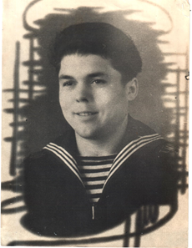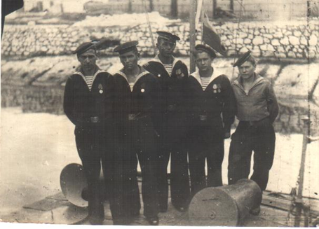

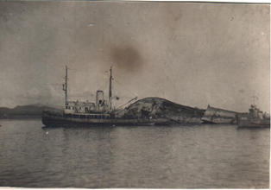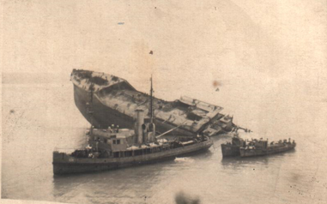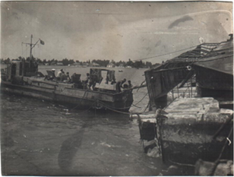

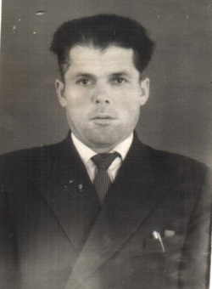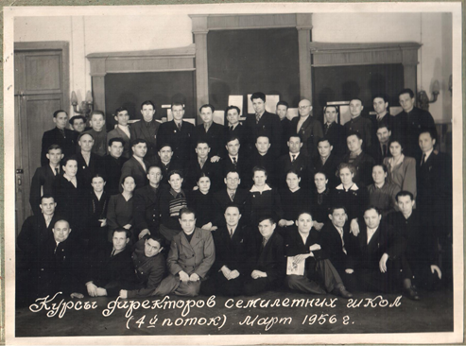

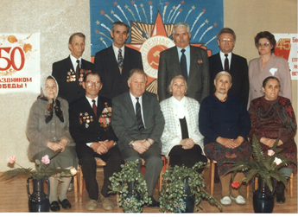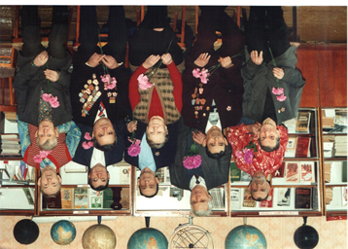

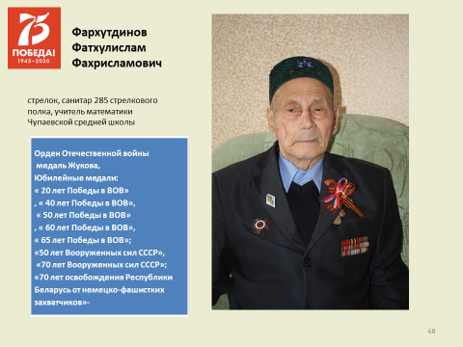
Фахрутдинов Фатхлислам Фахрисламович Родился 5 мая 1920 г. в д. Кирличач Шугуровского района. Там же окончил 7 классов и поступил в Бугульминское педучилище. По окончании начал свою педагогическую деятельность в Карналинской сельской школе. В предвоенном 1940 году, 10 октября 1940 был призван на действительную военную службу Лениногорским райвоенкоматом. Службу проходил в Эстонской ССР в составе 321 стрелкового полка, военную присягу принимал 23 февраля 1941 г. С июня 1941 года участвует в боевых действиях по защите Родины в составе 285СП, в этом же году получил первое ранение. С июля 1942 году служит санитаром ЭвокоГоспиталя. С 01.1943 по 03.1945 продолжает службу в составе 2692СП. В марте 1945 г. получает серьезное ранение: слепое пулевое ранение в области правой щеки с повреждением нижней челюсти, в связи с чем получает инвалидность 3-ей группы. После войны Фахрутдинов Ф.Ф. продолжает педагогическую деятельность в школах Самаркандской области и в 1947 г. поступает на заочное отделение Самарского государственного учительского института им.А.М. Горького по специальности физика, математика. В 1956 г. продолжает повышать свое образование в Бирском государственном педагогическом институте по специальности математика с присвоением квалификации: учитель математики средней школы. Фахрутдинов Ф.Ф. замечательный семьянин, вместе с супругой они воспитали 3-х сыновей и 2-х дочерей. В 1963 г. семья Фахрутдиновых переезжает на родину в Татарстан в с.Альметьево, где Фатхлислам Фахрисламович продолжает работать педагогом в Чупаевской средней школе. В августе 1977 г. он завершает свою педагогическую деятельность.Являясь участником ВОВ, на протяжении своей педагогической и общественной деятельности большое значение придавал патриотическому воспитанию подрастающего поколения. Несмотря на свое состояние здоровья, Фатхлислам Фахрисламович был активным членом Совета ветеранов Управления образования г.Альметьевска и Альметьевского района. Управления образования и Совета ветеранов АМР. Награды: Медаль «Ветеран труда»,1979 г.; Орден Отечественной войны 1 ст. 1985г.; медаль Жукова, 1996 г.; Юбилейные медали: « 20 лет Победы в ВОВ», « 40 лет Победы в ВОВ», « 50 лет Победы в ВОВ», « 60 лет Победы в ВОВ», « 65 лет Победы в ВОВ»; «50 лет Вооруженных сил СССР», «70 лет Вооруженных сил СССР»; «70 лет освобождения Республики Беларусь от немецко-фашистких захватчиков»- 2014г.

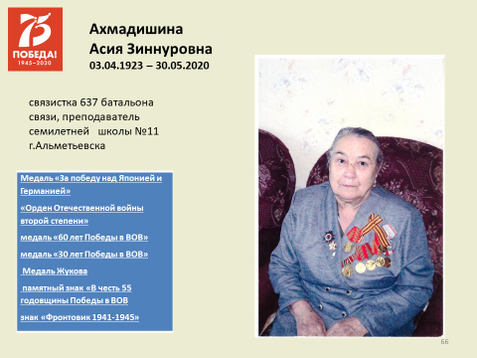
Ахмадишина Асия Зиннуровнародилась 3 апреля 1923года в деревне Татарский Шуган, сегодня это Азнакаевский район республики Татарстан. Семья имела крепкое хозяйство, кроме старшей Асии в семье было еще трое детей: братишка и две сестренки. Закончив 7 классов, Асия поступила в Тумутукскую среднюю школу, раньше это был районный центр и получила среднее образование. Асия мечтала поступить в Бугульминское педучилище, но начавшаяся война нарушила ее планы. Сразу же ушел на фронт отец, а ее 18-летнюю девчонку назначают работать учителем начальных классов в деревне Учаллы.Работая в школе, она занималась военной подготовкой , посещала специальные курсы. В 1942 году, в мае Асие приходит повестка из военкомата и ее тоже забирают на фронт. Заехав домой на одну ночь, она прощается с родными, а утром ее отправляют на пристань в Челны, оттуда пароходом в Казань. В Казани она с другими девушками ждала распределения. Им сообщили, что они едут на Дальний Восток. В районе Владивостока их распределили по батальонам. Асия и еще 5 человек попали в 637 батальон связистками.Асия должна была отвечать за склад боепитания. В ее распоряжении находились бомбы,снаряды,винтовки, ящики с патронами. Все эти боеприпасы были предназначены для самолетов.Их часть стояла около Маньчжурской границы,возле реки Сайфун, и они строили укрытия для самолетов.Укрытия приходилось делать ночью. Из писем,которые присылали из дому, Асия узнает о гибели отца- он погиб 20 мая 1943 года под Смоленском. 9 мая 1945 года завершилась война и Асия возвращается домой,где ее ждут родные.В декабре 1945 года снова работает учителем. В январе 1946 года она выходит замуж и вместе с мужем отправляются в деревню Учаллы, где работают 2 года.Потом они переезжают в г.Альметьевск, и с 1960 года АсияЗиннуровна работает в средней школе 11 по 1973 год, после чего выходит на пенсию. АсияЗиннуровна имеет двоих детей, сына Мансура и дочь Энже, которые сами имеют детей. Долгую и честную жизнь прожила АсияЗиннуровна. По праву она может гордиться своими наградами: Медаль «За победу над Японией и Германией», Орден отечественной войны 2 степени, Медаль Жукова, Знак «Фронтовик». Имеет юбилейные медали к памятным датам Победы в ВОВ.
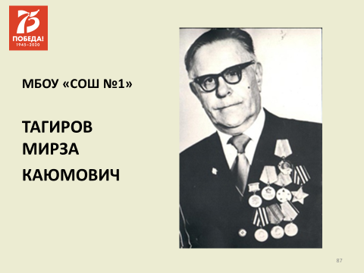

ТАГИРОВ Мирза Каюмович (1.8.1909, с. Новые Чукалы Дрожжановского р-на – 3.5.1976, Альметьевск). Учитель географии, засл. учитель ТАССР (1960). Окончил Казан. педагог. техникум (1929), Казан. педагог. ин-т (1950). Работал завучем начальной школы в родном селе (1929–31), одноврем. завуч и учитель Школы молодежи в с. Городище Дрожжановского р-на ТАССР (1931–32), неполных средних школ с. Старое Дрожжаное (Иске Чупралы) Дрожжановского р-на (1932–34), с. М. Цильна Буденновского р-на ТАССР (1934–35). В 1935–40 учитель географии в средней татар. школе № 35 Казани. С 1940 в Татар. школе № 1 Альметьевска: учитель, в 1943–50, 1955–70 директор (см. Школа средняя № 1). Участник Великой Отеч. войны. Награжден орденами Ленина (1960), Боевой Славы 3-й степени (1951); медалями. В 1976 в Альметьевске именем Т. названа улица, на к-рой расположена школа, в 2015 на ее здании установлена памятная доска; в 2016 школе присвоено имя Т. Поэтесса К. Булатова посвятила Т. стихотворение «Эшкә йөрим Таһиров урамыннан» («На работу хожу по улице Тагирова»). Лит.: Заһиров Б. Данлы мәгрифәт учагы. К., 2018

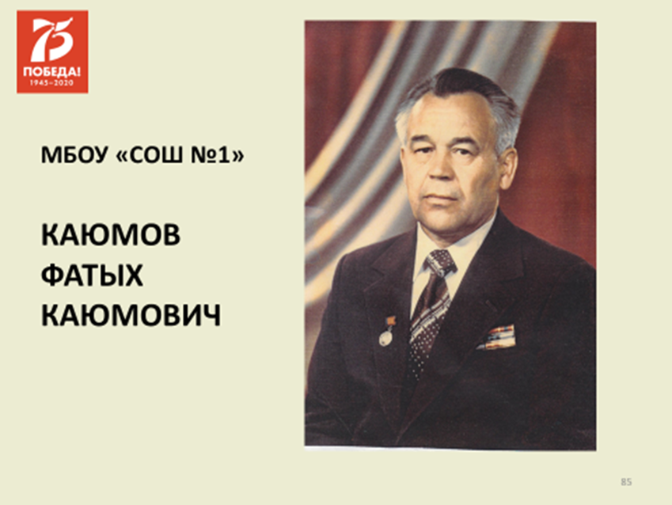

Каюмов Фатых Каюмович родился 16 мая 1924 года в деревне Новое Шаймурзино Буденовского района (ныне Буинского района) Татарской АССР в семье крестьянина-середняка.
С августа 1942 года по июль 1946 года ветеран несет службу в рядах Советской Армии, принимает участие в Великой Отечественной Войне. В военные годы служил снайпером, а затем шифровальщиком в штабе полка.
С 1952 по февраль 1965 года работал в партийных органах, в том числе председателем Альметьевского райисполкома. Но в Альметьевске ветерана войны больше знают как директора средней школы №1, работе которой он посвятил 28 лет!
За эти годы своим добросовестным трудом внес большой вклад в развитие нашего города. Под его руководством из школы руководимых им, вышли на тропу жизни около 3 тысяч молодых людей. По инициативе и старанию Фатыха Каюмовича в 1971 году к основному зданию был сделан пристрой со столовой общей площадью, превышающей площадь основного здания. С того времени школа первой в городе перешла на односменное занятие и кабинетную систему. Учебные кабинеты были богато оснащены современной учебной мебелью, учебно-наглядными пособиями техническими средствами.Школа неоднократно была участницей ВДНХ СССР, награждалась Дипломами и Грамотами, а учащиеся, активно участвовавшие в опытах на пришкольном участке, награждались медалями и ценными подарками. Будучи на пенсии, ветеран еще 13 лет работал учителем истории. Каюмов Фатых Каюмович умер в апреле 2015 года.

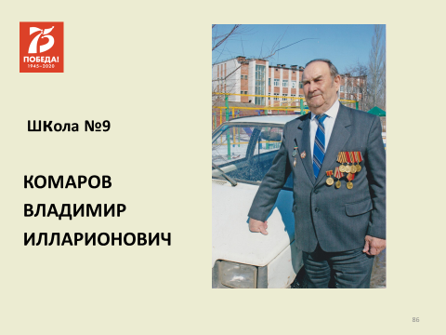
Комаров Владимир Илларионович родился 08.01.1925 в д.Ахметьево Заинского района.1944-призван в Армию.1944-1952-служба в органах МВД-МГБ. 1954-директор Ново-Шалтинской ср.шк. Бавлинского р-на. 1957-1987 г.г. – директор ср.шк. №9 г.Альметьевска. Капитан (У-0367927) Награды: «За Победу над Германией в ВОВ», знак «Фронтовик 1941-1945».
Юбилейные медали. Мед. «За добросовестный труд в ознаменовании 100-летия со дня рожд. В,И.Ленина», знак « Победитель соц.соревнования 1973 г.»

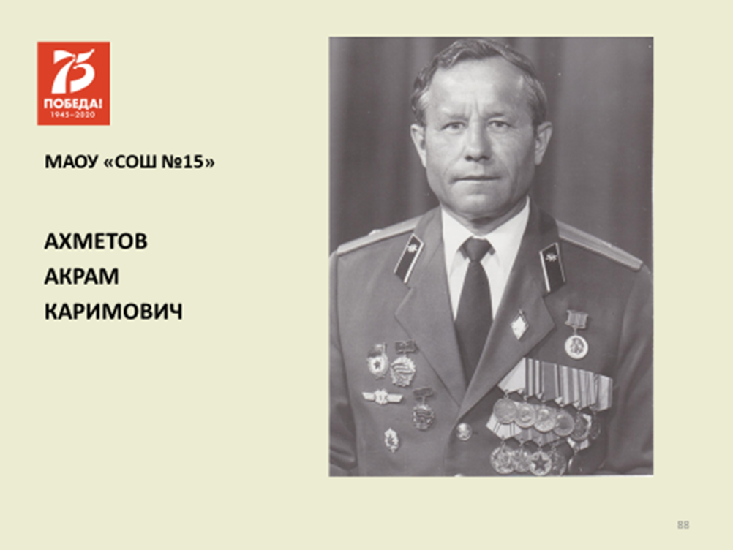
Ахметов Акрам Каримович родился в Н.Мактаме 10.02.1927 г. 1941-1945 г.г. служил в Литве, Латвии, Калининграде, Германии. 1950г. - закончил Ульяновское военное училище Награды: «За боевые заслуги». Юбилейные медали-16.

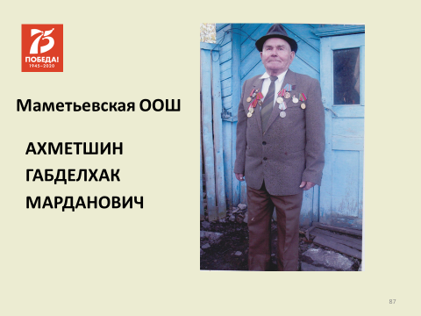

Ахметшин Габделхак Марданович родился в д.Кичучатово Альметьевского района 15.03.1923-21.08.2012 . 1942-1947 гг. - участие в ВОВ.Несколько ранений. Работал учителем технологии и физической культуры в Маметьевской школе. Награды: медаль «За Победу над Германией» (№2123504). Ветеран труда.
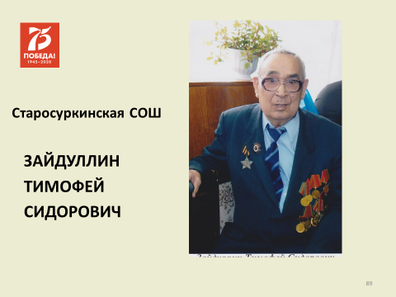
Зайдуллин Тимофей Сидорович родился 23.03.1923 в п.Елховка Бугульминского р-на.
1941 г.- окончил 9 кл. и Ново-Письмянским РВК в 1942г - добровольцем на фронт, трижды ранен. Учеба в Танковом училище г.Н.Тагил, 1947-демобилизован. С 1948 г.- работа в Старосуркинской шк. учителем, 1955-1983- директором, до 1995 г. преподавал. Награды: Орден славы 3 степени, Орден Отечественной войны 2 степни. Умер в 2013г.

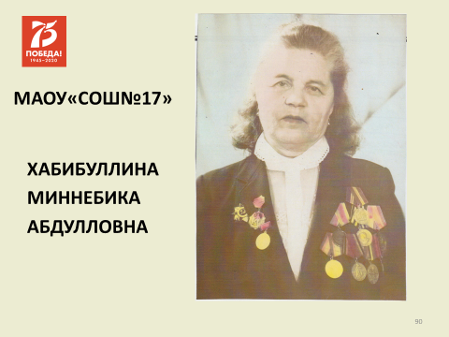
Хайбуллина Миннебика Абдулловна родилась 22.05.1923 года в д.Муслюмово Чистопольского района. Закончив школу поступила в медрабфак. Весной 1943 года зачислена в женский полк. В апреле 1944 года нвправлена на первый Белорусский фронт. Служила командиром отделения разведки зенитно-артеллерийского полка. В части первого Белорусского полка дошла до Польши, где и застала долгожданную весть о победе. Демобилизовалась в августе 1945 года. Закончила Казанский государственный педагогический институт. Преподавала историю и немецкий язык. С 1967 года продолжила срою трудовую деятельность МАОУ «СОШ №17» учителем немецкого языка и заместителем директора по воспитательной работе. Сержант Е-4094 19. Награды: « За Победу над Германией в ВОВ», «За освобождение Белоруссии», «За боевые заслуги», «За доблестный труд 1941-1945 г.г.», «Медаль Жукова», знак «Отличник народного просвещения», медаль «Ветеран педагогического труда». 1964-1979 –преподаватель немецкого яз. и заместитель директора по воспитательной работе шк.№17.
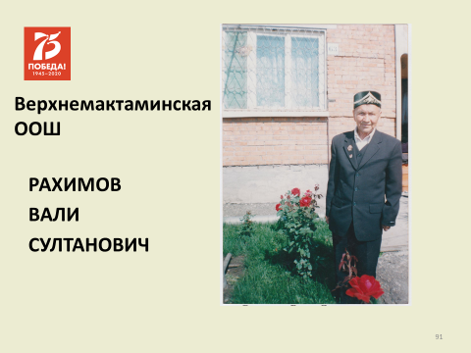
Рахимов Вали Султанович родился 13июля 1923 года в деревне Верхняя Мактама Альметьевского района. Закончил семилетнюю школу в родном селе. В 1940-1942 годах работал машинистом паровоза в Бугульме. 1942 году был призван в армию. Уходит на войну и получает ранение. 1942-43 годах работает военруком в Верхнемактаминской школе. 1973-78 годах работает учителем физической культуры и труда.

